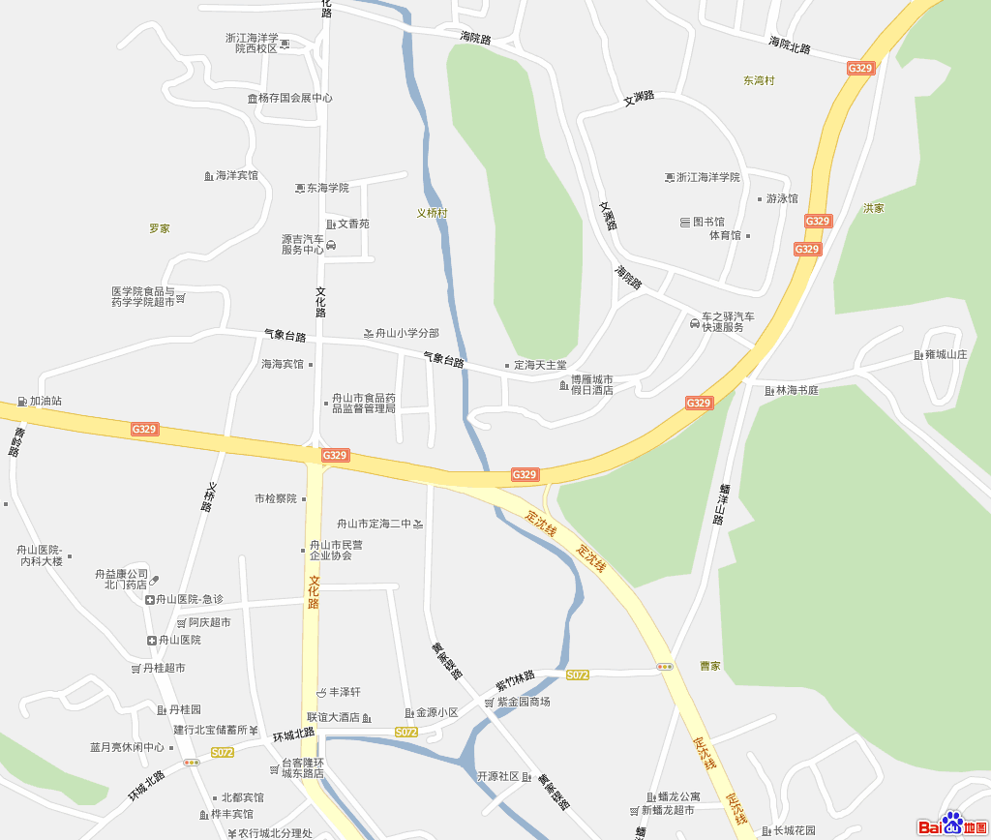
浙江海洋学院西校区考点由此进
浙江海洋学院东校区考点由此进

